微专题 城市内部空间结构
【知识精析】
一、城市功能区
1.三类基本功能区的比较
功能区 | 形 态 | 特 征 | 位 置
住宅区 | 占地面积大，是城市的主要功能区，工业化后出现分化，占城市空间的40%～60% | 建筑质量上，出现高级、低级分化；位置上，高级与低级住宅区背向发展 | 高级住宅区 | 城市的外缘，与高坡、文化区联系
住宅区 | 占地面积大，是城市的主要功能区，工业化后出现分化，占城市空间的40%～60% | 建筑质量上，出现高级、低级分化；位置上，高级与低级住宅区背向发展 | 低级住宅区 | 内城、工业区附近，与低地、工业区联系
商业区(中心商务区) | 占地面积小，呈点状或条状 | 经济活动最繁忙；人口数量昼夜差别大；建筑物高大稠密；功能分区明显，有水平分异、垂直分异 | 市中心，交通干线两侧或街角路口
工业区 | 集聚成片，在工业城市尤其是重工业城市所占比重较大；有的旅游城市、历史文化城市工业区可能较小 | 专业化程度高，竞争、协作导致集聚，又因为环保、地租等因素导致分散 | 不断向市区外缘移动；趋向于沿交通干线两侧分布
2．城市功能分区的形成原因
(1)经济因素对城市功能分区的影响
经济因素是影响城市功能区分化的主要因素，其中土地地租的高低在经济因素中又占据主要地位。影响地租高低的因素主要是距离市中心远近和交通便捷程度两个方面，具体分析如下：
①距离市中心的远近对城市功能区的影响：
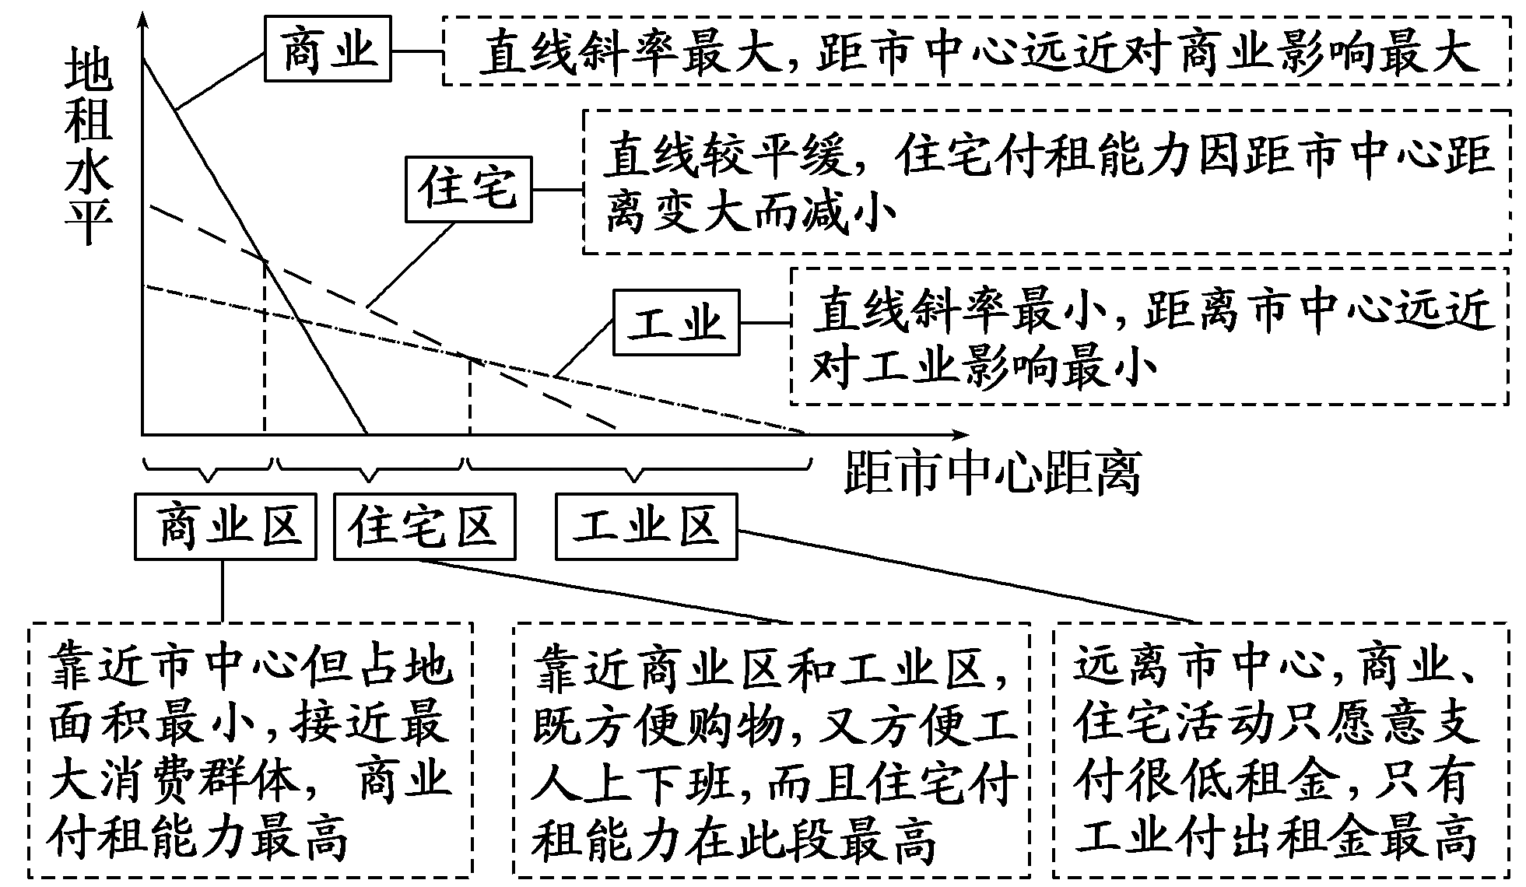
②交通通达度对城市功能区的影响：
交通通达度越好，土地价格或地租越高。城市不同区位土地的交通通达度不同，地租高低也就相应地存在着差异，因而形成不同的功能区。
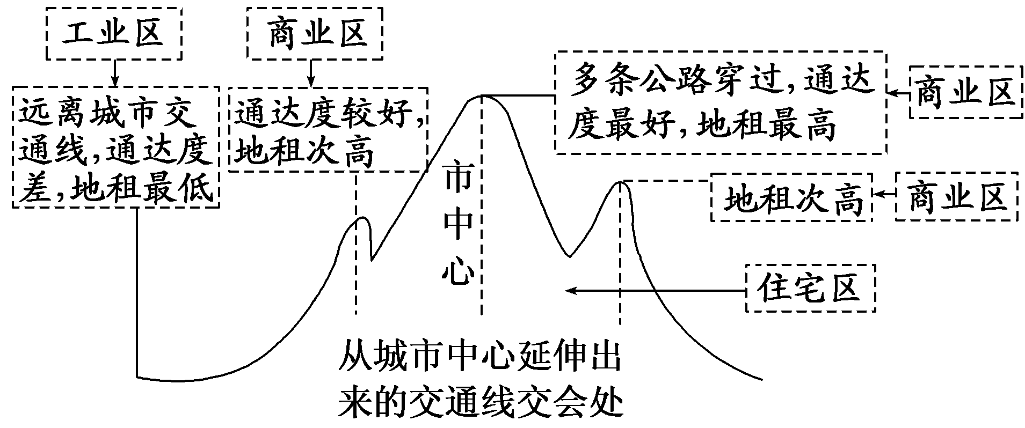
(2)其他因素对城市功能分区的影响
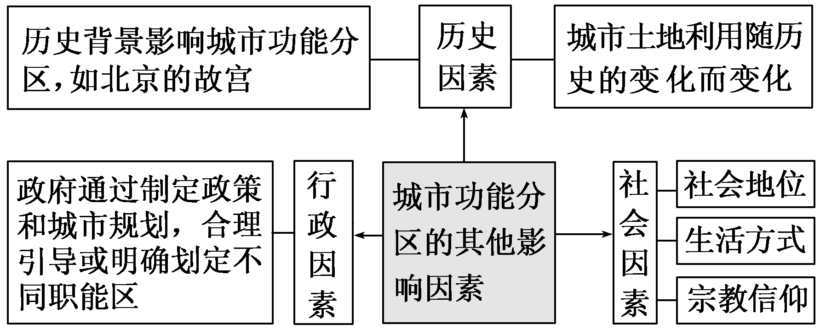
【方法技巧】“六看法”判断城市三大功能区
(1)看面积：住宅区面积最大，其次是工业区，商业区面积最小。
(2)看距市中心远近：一般情况下，距离市中心由近及远依次为商业区、住宅区、工业区。
(3)看形态：商业区一般呈点状、条状，住宅区和工业区一般呈片状。
(4)看人口变化：商业区昼夜人口差别最大，白天人口多，晚上人口少；住宅区与商业区变化相反；工业区人口昼夜差别最小。
(5)看建筑物密度：商业区建筑物高大稠密，住宅区次之，工业区建筑物密度最小。
(6)看分布趋势：住宅区、工业区不断向郊外移动，市中心比例逐渐下降；商业区虽也有向郊区交通便捷处移动的趋势，但幅度较小，在市中心上升幅度较大。
二、城市功能区的布局与评价
1．城市功能区合理布局的方法
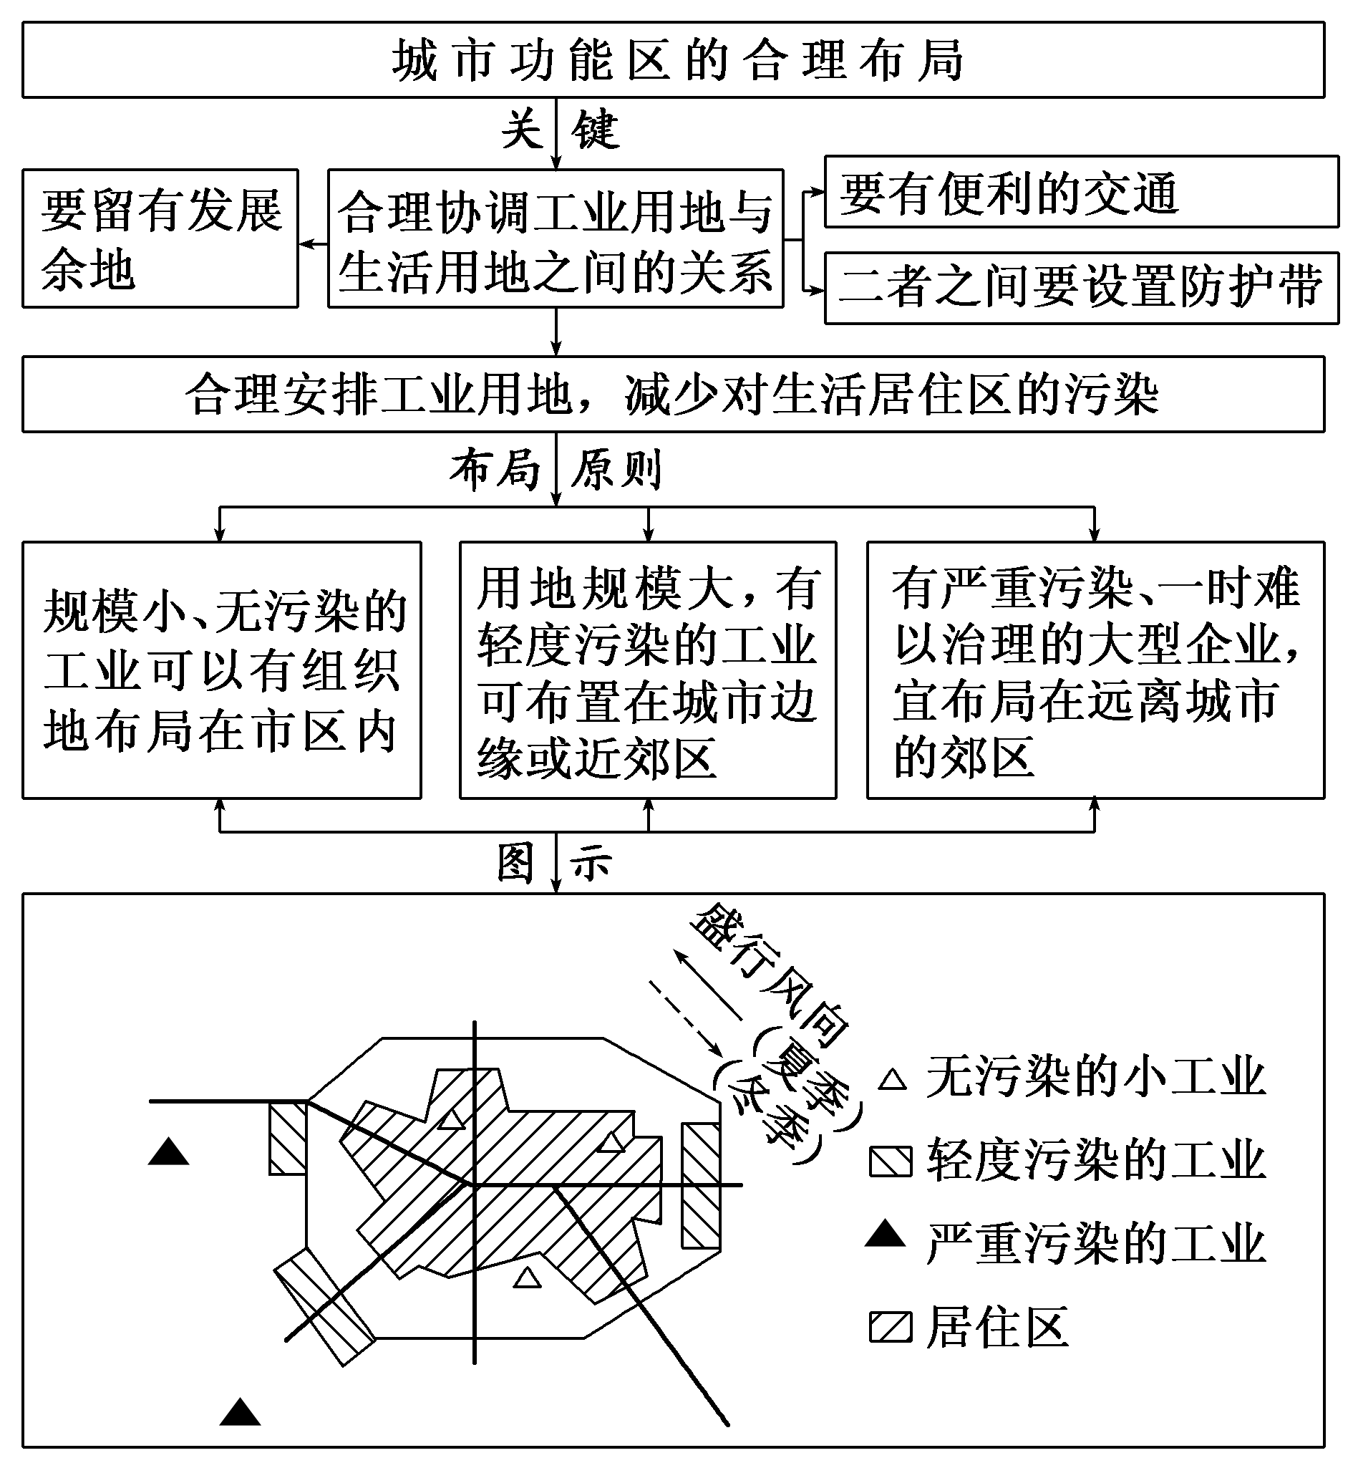
（1）主要是合理安排工业用地的位置，减少对生活居住区的污染，基本原则如下：
类型 | 布局原则
从风向角度考虑 | 对大气有污染(有害气体和烟尘等)的工矿企业(如石油化工厂、火力发电厂等) | 当地为一个主导风向，应布局在下风向
从风向角度考虑 | 对大气有污染(有害气体和烟尘等)的工矿企业(如石油化工厂、火力发电厂等) | 当地为季风区，则应布局在与冬夏季风风向相垂直的郊区
从风向角度考虑 | 对大气有污染(有害气体和烟尘等)的工矿企业(如石油化工厂、火力发电厂等) | 最佳位置是布局在最小风频的上风向
从河流角度考虑 | 对水体污染严重的工矿企业 (如印染厂、农药厂、化肥厂等)应布局在远离生活区和生活用水取水口的下游河段
从环境综合效益的角度考虑 | 居民点可以和无污染、规模小但劳动力需求多的工厂企业(如电子装配厂、家具制造厂)交错分布
从环境综合效益的角度考虑 | 对环境有轻度污染的工矿企业应当与居民点有一定的距离
从环境综合效益的角度考虑 | 对环境有严重污染的工矿企业应远离居民区，并有卫生防护带加以隔离
（2）住宅区要建在城市盛行风的上风向、河流的上游。
（3）城市工业区合理布置的原则。
①要有便利的交通，多沿公路、铁路、通航河流等区位进行布置；需要大量劳动力的工业或妇女劳动力多的工业，接近生活居住区。
②合理安排工业用地的位置，以减少对居民区的污染：污染较重的工业尽可能布置在远离城市的地方；可能污染空气、水源的工业应当分别布置在城市的下风向和水源的下游。
③在工业区与住宅区之间设置防护带。
2.功能区分布是否合理的评价
判断功能区的布局是否合理，主要从工业区和住宅区的布局，如距城市的远近、常年的风向、河流流向等来判断。
(1)根据材料信息，图中的经纬度位置及相关的地理事物、图中的指向标等判断风向。
(2)根据等高线、河流的粗细变化等判断河流的流向。
(3)注意高级住宅区和行政区、文教区相连，高新技术产业区应接近高等院校，建在环境优美、交通便利的地方。
【素养提升】
一、选择题
（2017•新课标Ⅲ卷）某条城市地铁线穿越大河，途经的主要客流集散地。图2示意该地铁线各站点综合服务等级。据此完成1～3题。
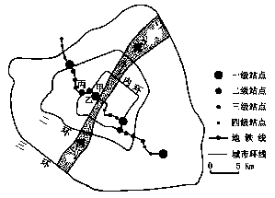
1.地铁站点综合服务等级的高低主要取决于（ ）
A．站点的用地面积 B．周边的人流量
C．站点的信息化水平 D．周边的环境质量
2. 根据所处区位和地铁站点综合服务等级，推测甲、乙、丙站点沿线区域为（ ）
A. 中心商务区 B. 森林公园
C. 大型住宅区 D. 产业园区
3. 该城市空间形态的形成最有可能（ ）
A. 围绕一个核心向四周扩展 B. 沿河流呈条带状延展
C. 围绕多个核心向四周扩展 D. 沿交通线呈条带状延展
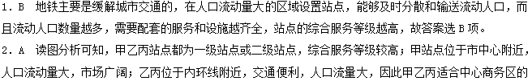分布，故答案选A。
3．C 读图分析可知，该城区由内环、二环、三环组成，城市空间形态是团块状的，根据图中一级站点的分布，可知所该城市空间形态的形成最有可能是围绕多个核心向四周扩展。
下图反映我国某城市某工作日0：00时和10：00时的人口集聚状况，该图由手机定位功能获取的人口移动数据制作而成。读图回答4～5题。
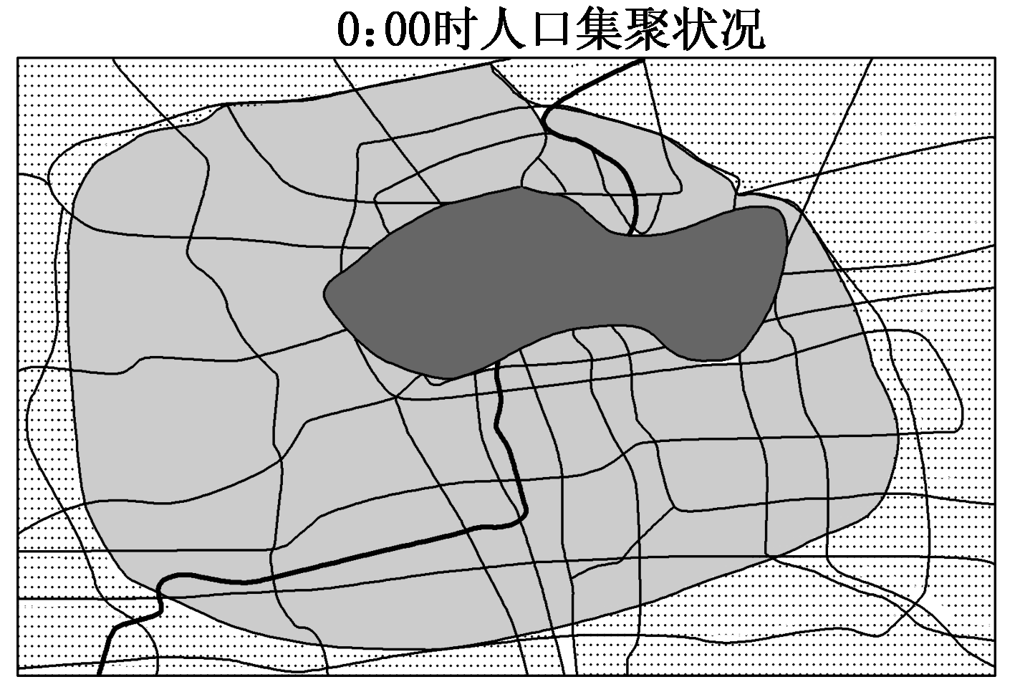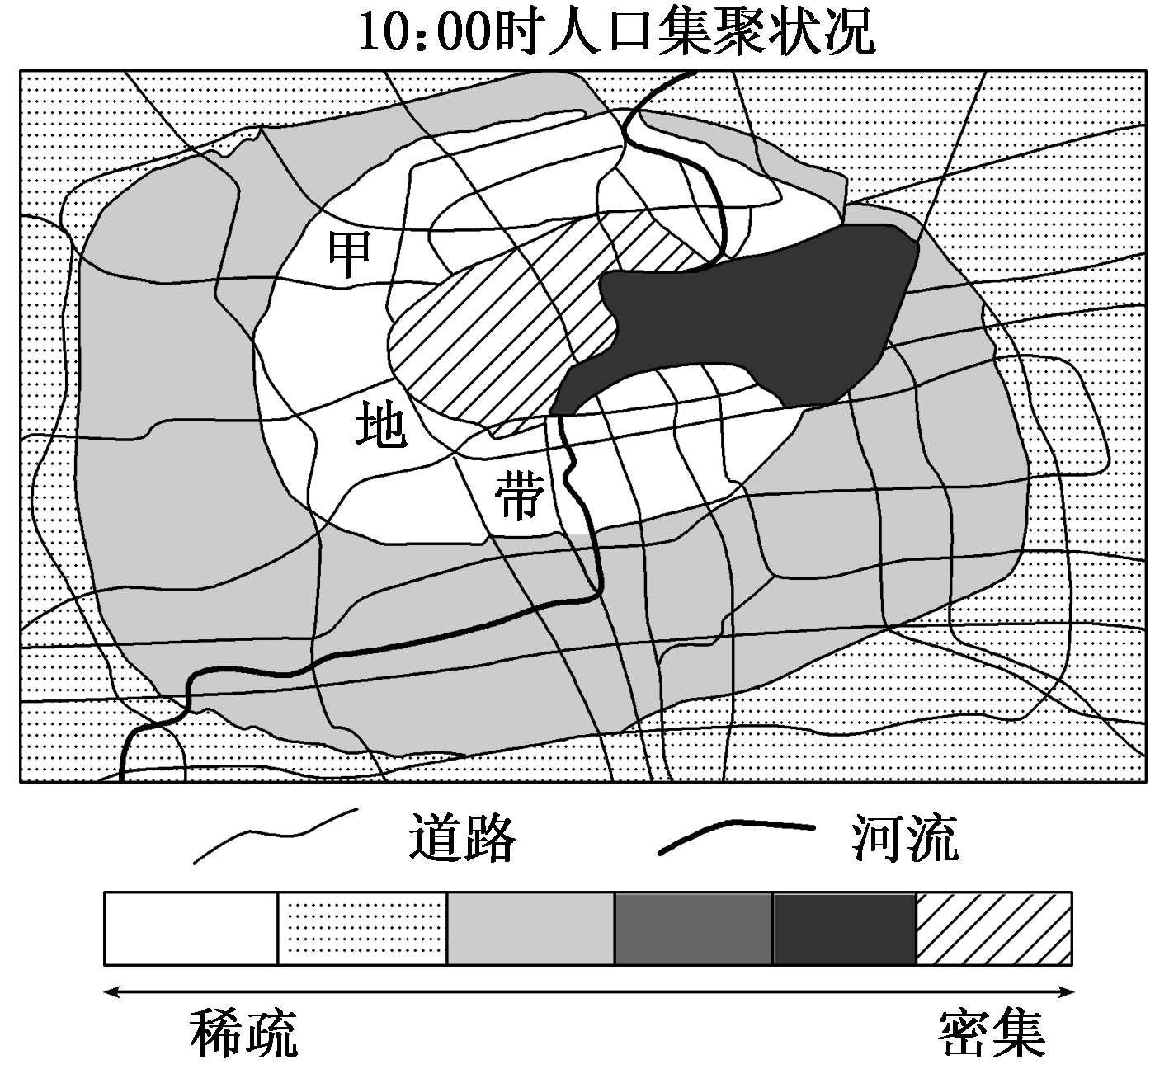
4.按城市功能分区，甲地带应为( )
A．行政区 B．商务区
C．住宅区 D．工业区
5.根据城市地域结构特点推断，该城市位于( )
A．丘陵地区 B．平原地区
C．山地地区 D．沟谷地区
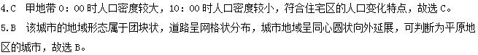
(2016·全国乙卷)自20世纪50年代，荷兰的兰斯塔德地区经过多次空间规划，形成城市在外、郊区在内的空间特征：该区中间是一个接近3 000 km²的“绿心”——乡村地带；四个核心城市和其他城镇呈环状分布在“绿心”的周围，城镇之间设置不可侵占的绿地，四个核心城市各具特殊职能，各城市分工明确，通过快速交通系统连接成具有国际竞争力的城市群。近20年来，该地区城镇扩展程度小，基本维持稳定的城镇结构体系。据此完成6～8题。
6．兰斯塔德地区通过空间规划，限制了该地区各核心城市的( )
A．服务种类 B．服务等级
C．服务范围 D．服务人口
7．兰斯塔德空间规划的实施，显著促进该地区同类产业活动的( )
A．技术创新 B．空间集聚
C．市场拓展 D．产品升级
8．兰斯塔德空间规划的实施，可以( )
A．提高乡村人口比重 B．降低人口密度
C．促进城市竞争 D．优化城乡用地结构
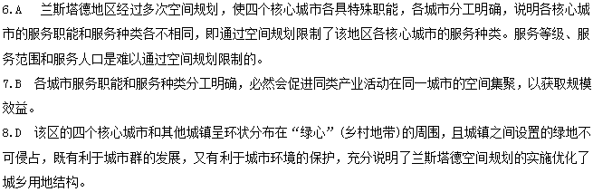
下图是某城镇用地布局规划方案示意图。读图，回答9～10题。
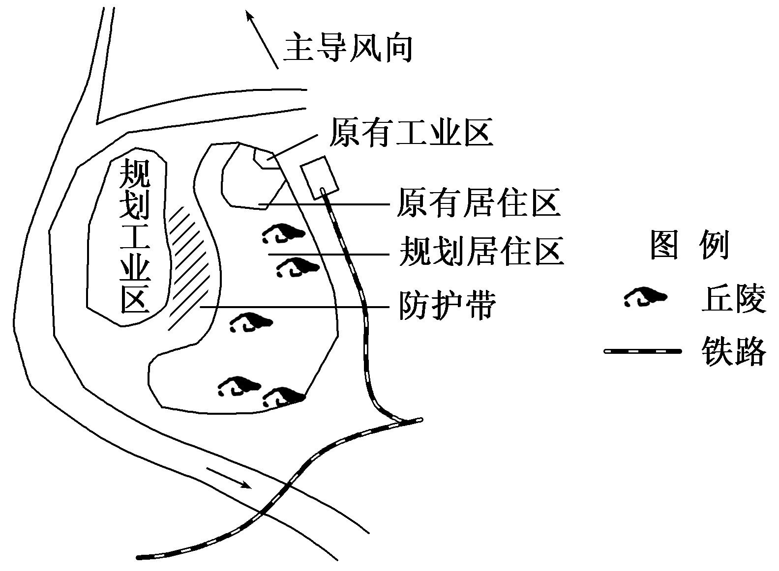
9.该方案突出优点是规划中的( )
A．居住区紧靠旧城、邻近铁路
B．居住区环境好、建筑工程量小
C．工业区靠近水源、铁路交通方便
D．工业区地势平坦、位于主导风下风向
10.适合布局在防护带的是( )
A．停车场、日用品仓库
B．幼儿园、日用品仓库
C．幼儿园、医院
D．医院、停车场
9.D 图中某城镇用地规划方案合理科学，优点有：居住区地势较高，位于主导风上风向；工业区地势平坦，位于主导风下风向，靠近水源。
10.A 防护带位于工业区和居住区的中间地带，可以布局人员活动时间较短、少数人使用的停车场、仓库、消防车库等市政工程建筑物。防护带内有污染，不可能布局学校、医院等人员密集的建筑。
(2016·海南高考)职位平衡是指城市在规模合理的范围内所提供的就业岗位数量与该范围内居民中的就业人口数量大致相等，且大部分有工作的居民可以就近工作。通常用职住比来评价一个地区的职住平衡状况，计算公式为：职住比＝就业岗位数量/居民中的就业人口数量。下图是2015年北京环线之间职住比分布图。据此完成11～13题。
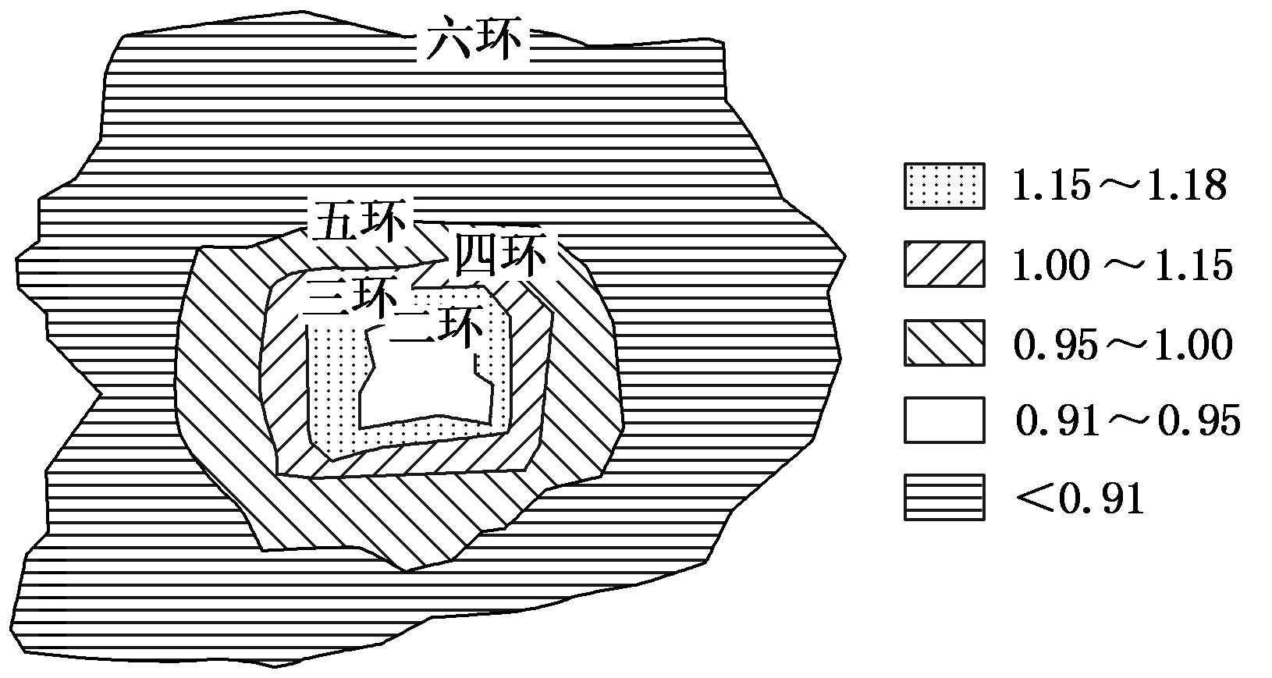
11．相比较而言，北京职住最为平衡的区域在( )
A．二环与三环之间 B．三环与四环之间
C．四环与五环之间 D．五环与六环之间
12．20世纪80年代以来，北京环线间职住比差异逐渐加大，导致就业人群的( )
A．平均居住成本上升 B．平均出勤距离增加
C．平均经济收入增加 D．平均通信费用增加
13．针对环线间职住比差异加大带来的问题，北京宜采取的应对措施是( )
①大力发展快速交通 ②郊区兴建大型住宅区
③部分产业迁至郊区 ④提高郊区产业集聚度
A．①③ B．②③
C．①④ D．②④
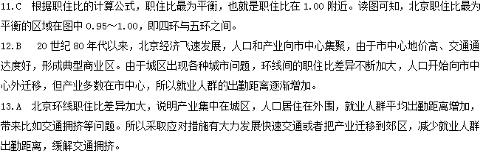
近年来，北京市出现了一些大型城郊居住区，而大量就业岗位仍分布在城市中心地区，产生了“钟摆”交通现象。完成14～15题。
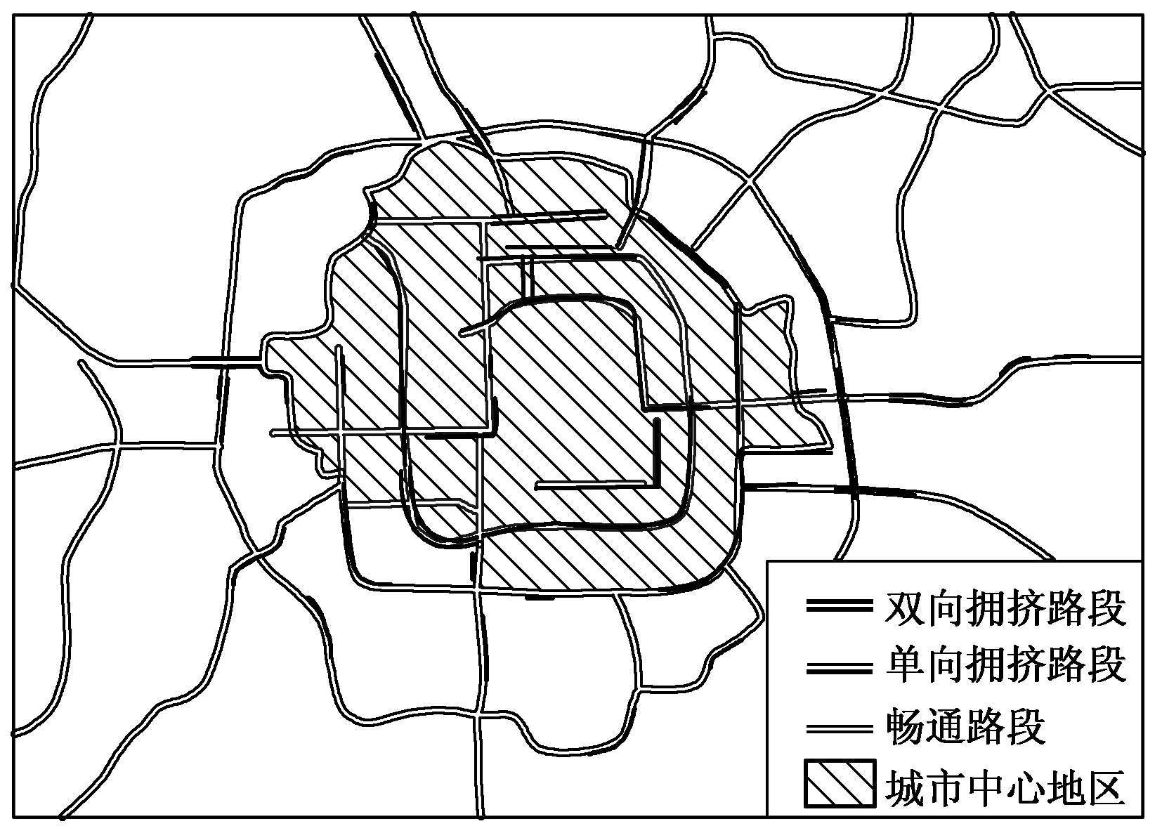
14．该图为某工作日北京市部分路段路面交通实时路况示意图。图示时刻最有可能是( )
A．8：00 B．12：00
C．14：00 D．18：00
15．为缓解北京市的“钟摆”交通现象，可以( )
A．迁出城市中心地区的部分人口
B．发展城市中心地区的第三产业
C．优化城市中心地区的企业投资环境
D．迁出城市中心地区的部分企事业单位
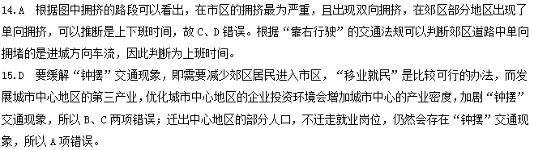
(2017·贵阳模拟)下图示意我国中西部某地区的地租等值线分布，①②③三地分别为三个城市的商业中心且地租相等，相邻等地租线的差值相等。读图，回答16～17题。
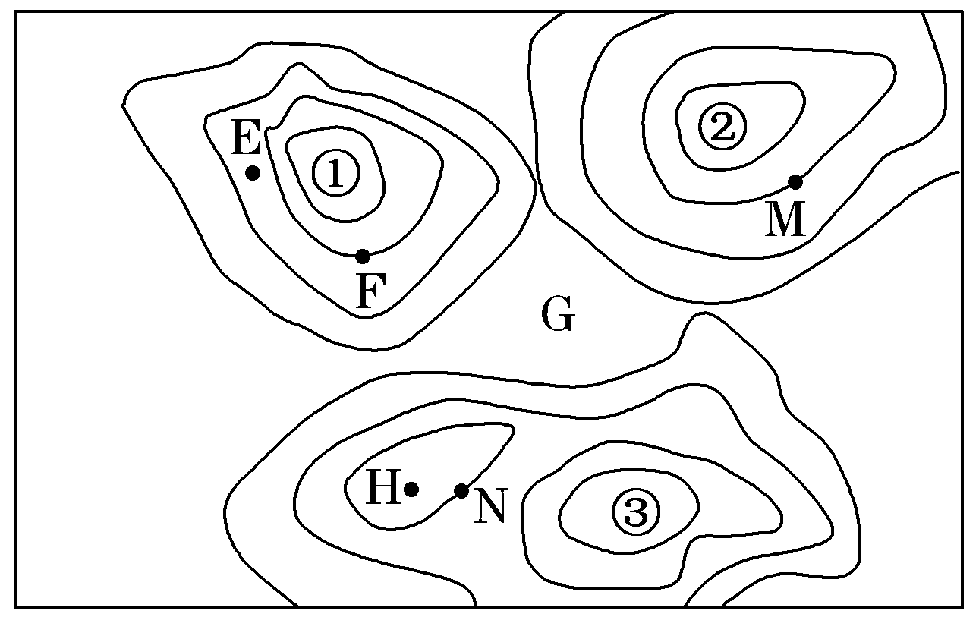
16．当N点地租等于M点地租时，H点地租可能( )
A．小于E点地租 B．等于E点地租
C．大于F点地租 D．等于F点地租
17．从地租变化的一般规律看，G地最可能是( )
A．住宅区 B．工业区
C．交通用地 D．农业用地
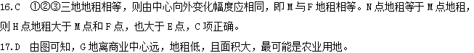
下图是世界某城市的功能区分布示意图。A、B、C是三种不同的功能区。该城市是在合理规划的基础上形成的。读图完成18～20题。
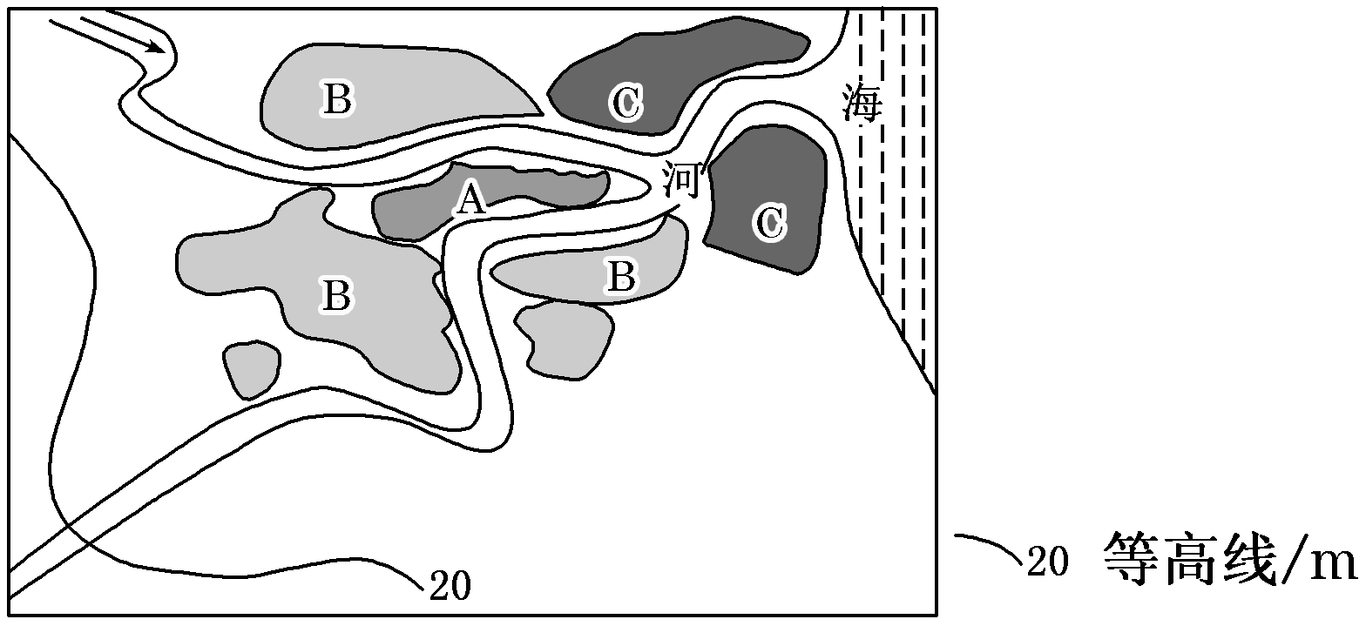
18.图中三种功能区是商业区、工业区和居住区，A、B、C分别代表( )
A．商业区、居住区、工业区
B．居住区、商业区、工业区
C．工业区、商业区、居住区
D．商业区、工业区、居住区
19.该城市可能盛行( )
A．东南风 B．东北风
C．西南风 D．偏北风
20.下列关于图示城市的空间形态及其优点的表述，正确的是( )
A．团块状 缩短居民出行距离
B．组团状 改善城市生态环境
C．条带状 节省基础设施投资
D．放射状 加强各区之间联系
18.A 从图中可以看出，该城市的主要运输方式是水运，A处位于两条河流的交汇处，交通便利，便于吸纳消费人群，形成商业区；住宅区是城市最广泛的一种土地利用方式，B的面积最大，应为住宅区；C处沿河靠海，且位于河流下游，地势平坦，交通便利，便于排污，形成工业区。
19.C 由上题解析可知，C为工业区。工业区易产生大气污染，所以应避开盛行风的上风向。C工业区位于城市东北部，且布局合理，故该城市最可能盛行西南风。
20.B 由图可以看出，受河流的影响，城市呈组团状，在空间分布上属于分散式布局，分散式布局有利于改善城市生态环境，不易产生严重的环境污染问题。
二、综合题
21.(2016·江苏高考)陕西西咸新区将规划建设成为生态文明、环境友好、设施现代、社会和谐、开放包容、彰显历史文化、产业有序集聚的主城功能新区和生态田园新城。下图为西咸新区规划示意图。回答下列问题。
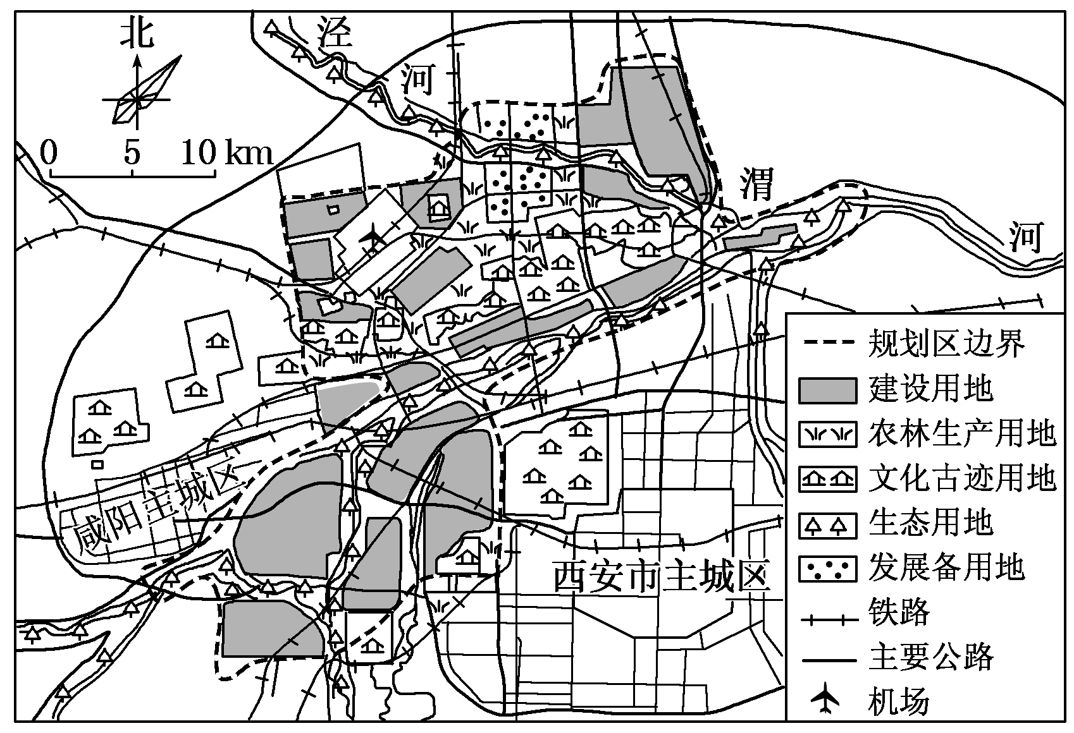
(1)为实现西咸新区的规划目标，在城市建设中必须保护___________、___________、____________。
(2)规划区生态用地的分布特点是________________，它的主要生态作用是_______________、_______________。规划区内农林生产的发展方向是__________________。
(3)西咸新区的空间形态是________，其优点是__________________________、______________________。
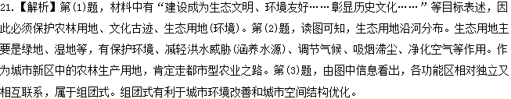
【答案】(1)农林用地 文化古迹 生态用地(环境) (2)沿河分布 保护环境 减轻洪水威胁(涵养水源) 调节气候，净化空气，吸烟滞尘(任答两条) 都市型农业(观光农业、休闲农业)
(3)组团式 有利于亲近自然(有利于城市环境改善) 有利于城市空间结构优化(有利于城市功能分化)
22．下图为某城市功能区分布图，且布局合理。读图回答下列问题。(32分)
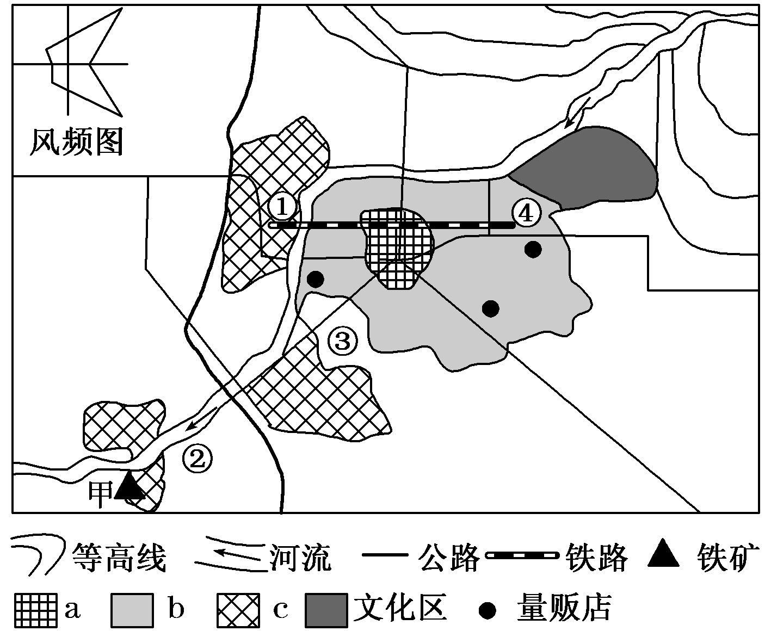
(1)简述a、b、c表示的功能区，并说明理由。
(2)因城市发展需要，现欲在甲处规划建设一钢铁厂，请说明其布局是否合理？并说明理由。
(3)图中①②③④四地中，哪地最有必要兴建绿化带？请说明理由。

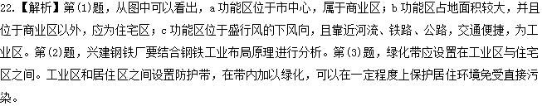
【答案】(1)a功能区占地面积小，且位于市中心附近，为商业区；b功能区占地面积最大，分布在商业区外围，为住宅区；c功能区位于盛行风的下风向，且靠近河流、铁路、公路，交通便捷，为工业区。
(2)合理。甲地有丰富的铁矿资源，原料充足；位于较小风频上风向，污染空气基本不会影响到城区；位于河流沿岸，水运便利，且有充足的水源。
(3)③地。绿化带应建在工业区与住宅区之间，图中①③两处应建绿化带，①处有天然的河流作为防护带，所以最有必要建绿化带的地方是③地。

